MADRID Y SOMONTANO MÁS CERCA GRACIAS AL AVE DEL VINO

Comienzan a comercializarse tres opciones para viajar desde Madrid a la Ruta del Vino Somontano con AVE
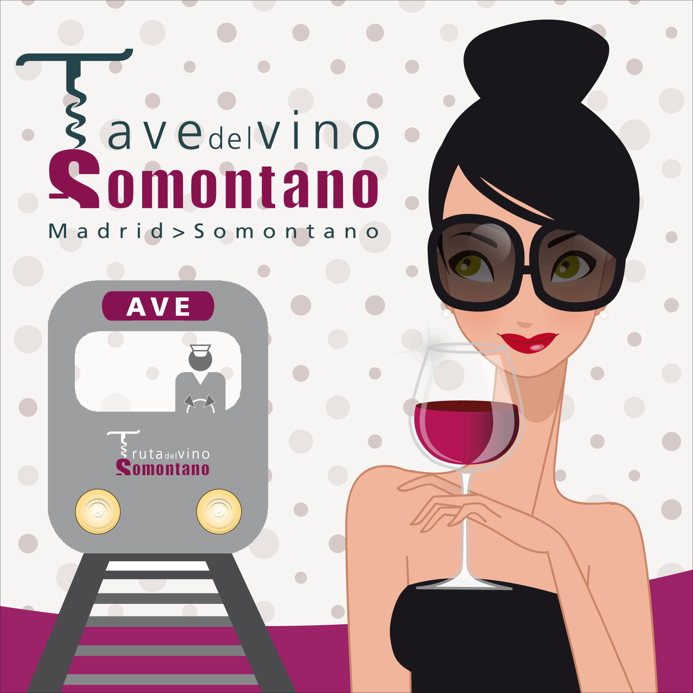
Barbastro, 6 de junio de 2014. El presidente de la Asociación para la promoción turística del Somontano, Antonio Cosculluela, el gerente del Área de mercado Nordeste Mediterráneo de Renfe, Félix Martín, el director - gerente de ALOSA Autocares y Autobuses del grupo AVANZA, José Ramón Lasierra y el miembro de la Junta de la Ruta del Vino Somontano, Jesús Lobera han presentado hoy el “AVE del Vino Somontano” acompañados por el presidente de la Comarca del Somontano, Jaime Facerías y el vicepresidente del Consejo Regulador de la Denominación de Origen Somontano, Francisco Lalanne.
El AVE del Vino Somontano partirá desde Madrid un fin de semana al mes –desde julio hasta noviembre- y combinará el transporte en el tren con el Bus del Vino de cada sábado: un plan muy sencillo para recorrer Somontano visitando una selección de sus bodegas, degustando sus vinos y, además, disponiendo de tiempo libre para descubrir la variada oferta gastronómica de la villa medieval de Alquézar o de la ciudad de Barbastro con la ventaja de no tener que conducir.

LAS PROPUESTAS DEL “AVE DEL VINO SOMONTANO”.
El viajero podrá elegir entre tres propuestas: el “AVE del Vino Express” , una experiencia de ida y vuelta en la jornada del sábado por 99,90€, el “AVE del Vino Noche y Día” con llegada a Barbastro en la tarde del viernes, alojamiento y desayuno en un hotel de 4 estrellas y regreso el sábado por la tarde por 148€ y la opción del “AVE del Vino Fin de Semana” con dos noches en Barbastro y regreso el domingo por la tarde a Madrid. Todos los detalles de las propuestas ya están disponibles en www.rutadelvinosomontano.com.
Cabe destacar que cada fecha contará con itinerarios y visitas diferentes de forma que los participantes puedan repetir experiencia y conocer el amplio abanico de posibilidades acogido a este Club de Producto.
La agencia de viajes especializada en enoturismo EnoDestino será la responsable de la comercialización de estos viajes. Los interesados pueden informarse e inscribirse a través de su número de teléfono 974 316 342 o de la página web de la Ruta del Vino Somontano.

El AVE del Vino Somontano se promocionará a través de las páginas web www.renfe.com, www.avanzabus.com y www.rutaldelvinosomontano.com y de la distribución del material promocional en trenes y Sala Club de la estación Madrid-Atocha.

RENFE, ALOSA y RUTA DEL VINO SOMONTANO, LOS PROMOTORES.

RENFE
Renfe Operadora, entidad pública empresarial adscrita al Ministerio de Fomento, tiene la misión de prestar servicios de transporte de viajeros y mercancías bajo el principio de seguridad, con criterios de calidad, eficiencia, rentabilidad e innovación, con vocación de servicio público y con el objetivo de incrementar la cuota de mercado del ferrocarril como operador ferroviario de referencia.

El grupo Renfe y sus sociedades se apoyan sobre cuatro ejes de actividad: transporte de viajeros y comercialización de productos asociados en entornos metropolitanos, regionales, nacionales e internacionales (Renfe Viajeros), transporte de mercancías y servicios logísticos (Renfe Mercancías), mantenimiento y trabajo industrial (Renfe Fabricación y Mantenimiento) y gestión de material rodante a disposición del mercado (Renfe Alquiler de Material Ferroviario).

ALOSA, Autocares y Autobuses, S.L .

ALOSA, Autocares y Autobuses, S.L. es en la actualidad una de las mas potentes empresas de transporte de viajeros por carretera de Aragón, tanto en volumen de actividad como en medios. La empresa tiene una larga trayectoria que arranca en los años 30 del siglo XX y ha experimentado una serie de cambios, transformaciones, ampliaciones y fusiones hasta lo que hoy es. Desde el año 2008 forma parte del Grupo Avanza, uno de los mayores grupos empresariales dedicados al transporte de viajeros por carretera en España con una flota cercana a los 2000 autocares y una plantilla superior a los 5000 trabajadores.

La Asociación para la Promoción Turística del Somontano – Ruta del Vino Somontano.
La Asociación para la Promoción Turística del Somontano es una entidad sin ánimo de lucro formada por el Ayuntamiento de Barbastro, la Comarca de Somontano y el Consejo Regulador de la Denominación de Origen Somontano para la gestión y promoción de la Ruta del Vino Somontano.
La Ruta del Vino ofrece la posibilidad de descubrir la magia de Somontano tomando como protagonista a su vino y la cultura que lo rodea. Con ese objetivo, su oferta enoturística ofrece una cuidada selección de bodegas y establecimientos turísticos estrechamente vinculados a sus vinos y avalados por los criterios de calidad turística que deben superar para formar parte del prestigioso club de las Rutas del Vino de España.
Este acuerdo responde a la estrategia de apoyo a la comercialización conjunta de la Ruta del Vino a través de alianzas con empresas referentes en distintos sectores.

